Сенсорное развитие детей 2-3 лет
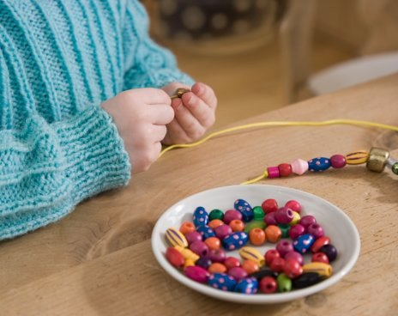Сенсорное развитие вашего ребенка — это правильное, своевременное формирование у него важных систем: зрения, слуха, обоняния, осязания и вкуса. Для каждого возраста есть свои нормы и методики.
С их помощью нужно развивать ребенка до нужного уровня. Ведь это подготовит его сначала к детскому саду, а потом и к школе. Поможет ему совсем без трудностей наладить общение с новыми людьми.
Сенсорное развитие нужно начинать с раннего возраста. Пик развития малышей приходится на детей 2-3 лет. Они в этом возрасте очень быстро схватывают.
Главными направлениями деятельности в этом возрасте является предметная, которая направлена на то, чтобы изучать и овладевать различными способами действий с любыми неопасными предметами.

Игровые методики развития сенсорного развития детей 2-3 лет
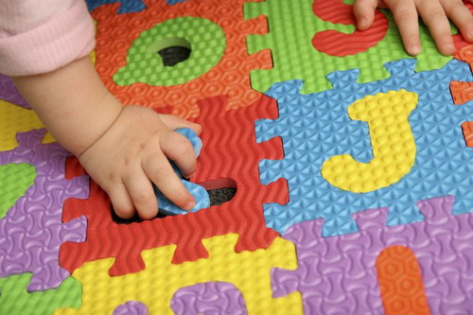
В 2-3 года позвольте ребенку самостоятельно дополнить пазл.
При развитии детей младшего дошкольного возраста главной становится игра. Она является и самой занимательной деятельностью малыша и, как следствие, самой эффективной.
В 2-3 года игра подразумевает не просто захват и овладение игрушкой, а ролевые и различные дидактические игры. Вот несколько примеров занятий с детьми этого возраста:
- Сложить картиночку из геометрических фигур так, как показано на рисунке;
- Найти предметы, которые по форме напоминают треугольник, квадрат, овал, прямоугольник и т. п.;
- Украсить листок бумаги узорами из различных фигур по образцу.
Занятия с ребенком помогут вам развить в нем внимательность, музыкальный слух, тактильную восприимчивость, артистизм и концентрацию.

Развитие творческих способностей детей 2-3 лет
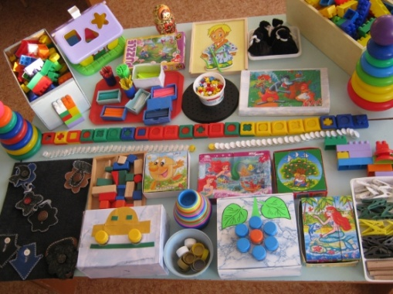
Для развития сенсорного развития детей 2-3 лет используйте различные игрушки: бусы, пирамиды, пазлы
Развитие ребенка дошкольного возраста имеет немалое значение. Сенсорное развитие в эти годы жизни вашего чада превращаются в важную познавательную деятельность.
Детки-дошколята очень восприимчивы и впечатлительны. Их нужно знакомить с произведениями художественной литературы — читать им сказки, учить повторять фразы и заучивать небольшие стишки.
Мастерите какие-нибудь поделки вместе с вашим ребенком. Пусть он оказывает посильную помощь. Потом можно устроить игры с этими поделками. Малыш под вашим руководством в силах самостоятельно сделать несложные игрушки из пластилина.

Общие советы по сенсорному развитию ребенка 2-3 лет
- 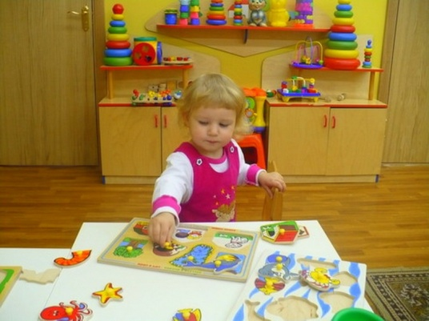
Позвольте малышу 2-3 лет самому выбирать игрушку, не настаивая, но направляя ребенка
Обращайте внимание крохи на цвета окружающих его предметов и называйте их вместе с ним
- Делайте с ним задания в которых он должен различать формы предметов. Например, из кучи игрушек отобрать круглые и квадратные.
- Знакомьте ребенка с геометрическими фигурами и рассказывайте, как в упрощенном виде они называются: шарик, кубик, кирпичик.
- Наверняка ваш малыш знает, показатели «большой» и «маленький». Покажите и объясните ему, какой предмет имеет «средний» размер.
- Обращайте внимание своего чада на различие количества групп предметов. Укажите, где игрушка всего одна, где их много, а где мало.
- Слушайте с крохой разнообразные звуки: знакомьте его со звучаниями музыкальных инструментов, когда гуляете, обращайте его внимание на звуки города — как рычат автомобили, как лают собаки и т. д.
- Помните, что не нужно требовать от ребенка запоминать и употреблять слова, которым вы его научили. Важно, чтобы он понимал их значение. Со временем он будет их вставлять в свою речь, сам того не замечая.
- Не забывайте играть с малышом в дидактические игры с предметами. Так он быстрее познакомится со свойствами тех или иных вещей.

Показатели сенсорного развития детей
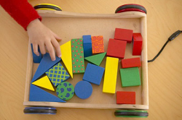
К 2,6 ребенок вполне может различать формы и цвета

2 года – 2 года 6 мес
- Малыш по просьбе взрослого умеет подбирать разные предметы основных цветов и оттенков;
- Может подобрать предметы разной формы;
- Правильно называет несколько цветов;
- Различает несколько геометрических форм: шары, кубики, кирпичики.
- Разбирается в разных по величине предметах, собирает матрешку: маленькая, средняя, большая;
- Ставит кубики друг на дружку;
- Умеет собирать пирамидку.

2 года 7 мес. – 3 года
- 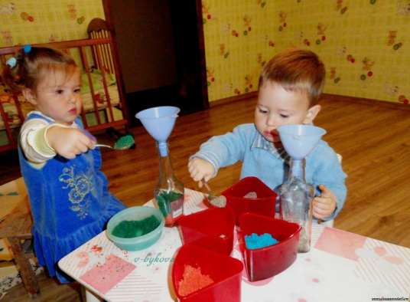
К трем годам ребенку можно позволить пересыпать крупы, муку.
Правильно называет четыре основных цвета и несколько оттенков цветов;
- Находит по образцу и просьбе няни предмет нужного цвета;
- Без труда может подобрать геометрические фигуры к заданному образцу;
- Знает и называет геометрические фигуры;
- При выборе предметов для игры может ориентируется на несколько свойств: цветЮ размер и форму:
- Последовательно собирает матрешку из 4-6 частей;
- Может собрать пирамидку из 8-10 колечек;
- Называет предметы по величине: большой, средний, маленький;
- Называет фактуру предмета: твердый, мягкий, шершавый, гладкий;
- Собирает башенки по образцу.

